Vize aplikace Jehlomat.cz 2025

Hlavním cílem projektu je bezpečná a rychlá likvidace injekčního odpadu odhozeného na veřejných prostranstvích pomocí zapojení veřejnosti a spolupráce terénních pracovníků a strážníků městské policie. Díky využití moderních technologií (mobilní aplikace) dojde k zjednodušení hlášení nálezu injekčních stříkaček ze strany veřejnosti a možností rychlé reakce kompetentních osob (terénních pracovníků, strážníků městské policie, pracovníků obcí) při zajištění likvidace nahlášených nálezů. Cílem projektu je tedy prevence přenosu infekčních chorob v důsledku poranění o odhozenou infikovanou jehlu, především u dětí. Cílem je také bližší spolupráce terénních pracovníků a strážníků městské policie při sdílení dat nálezů injekčních stříkaček a větší koordinace při mapování exponovaných míst ve městech.

CÍLE aplikace Jehlomat.cz

- Efektivně monitorovat a zaznamenávat nálezy použitého injekčního materiálu do mapových podkladů a tím zvyšovat ochranu veřejného zdraví – Public Health.
- Zkvalitňovat sociální práci terénních programů pro uživatele drog díky efektivnějšímu předávání informací mezi pracovníky, rychlejšímu zavádění kolegů v přímé terénní práci.
- Predikovat místa nálezů na základě analýzy již sebraných dat. Uživatelé drog si totiž aplikují drogy opakovaně na stejných místech.
- Nastavit spolupráci a komunikaci protidrogových složek za účelem snižování rizik v daných lokalitách (např. terénní program – městský protidrogový koordinátor – krajský protidrogový koordinátor – národní monitorovací středisko pro drogy a drogové závislosti).
- Zapojit veřejnost do ochrany veřejného prostoru přesným a jednoduchým nahlášením nálezu pomocí mobilní aplikace.
- Otevřít téma této problematiky ve veřejném prostoru tak, aby problematika nebyla přehlížena avšak byla správně chápána (nebudila kontroverze).
- Expanze do dalších evropských států (“letíme na Mars”)

SOUČASNÝ STAV

Drogovou problematikou se zabývají primárně neziskové organizace, které mimo jiné zajišťují i odborný a bezpečný sběr pohozených injekčních stříkaček z veřejných prostranství (nádraží, dětská hřiště, parky, atd.). Kromě těchto organizací se na sběru injekčního materiálu podílejí i strážníci městských policií. Veřejnost bohužel často neví, na koho se v případě nálezu injekčních stříkaček obrátit. V současné době již 5 let funguje webová aplikace Jehlomat.cz, která umožňuje mapovat výskyt míst, kde dochází k nálezům injekčního materiálu. Tuto aplikaci využívá několik organizací z celé ČR (přibližně 20% terénních programů). Aplikace umožňuje rychlé zaznamenávání míst nálezů a následné plánování tras pochůzek terénních pracovníků či varování veřejnosti. Systém sběru tohoto potencionálně infekčního materiálu však není plně systematický. Chybí koordinace aktivit neziskových organizací a městské policie mezi sebou, stejně jako větší informovanost a participace veřejnosti.

V současné době aktivně používá Jehlomat.cz
- 22 terénních programů pro uživatele návykových látek.
- 0 protidrogových koordinátorů (městských, krajských, celorepublikových)
- 1 městská policie

Existuje webové rozhraní a mobilní aplikace (Jehlomat pro instituce).

Počet vytvořených nálezů v regionech zabírá cca 50-60 % (viz mapa) v geografickém rozložení republiky.
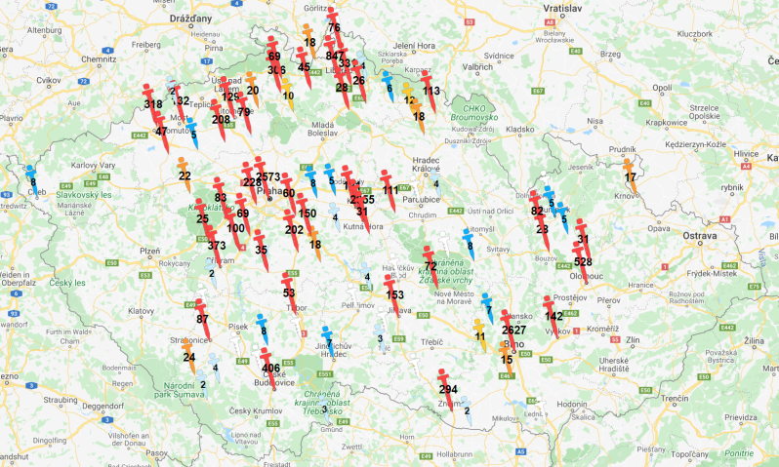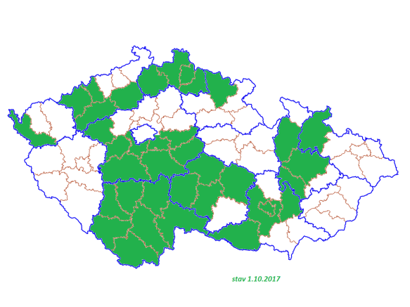

Aplikace je sestavená svépomocí (týmem Magdalény o.p.s.) za minimální finanční podpory. Nároky na rozšíření aplikace převyšují technické možnosti vývojářského týmu. Jehlomat.cz nemá stálé financování.

VIZE 2025 – cílový stav, který jsme si vysnili

„Jehly z ulic pryč“ neboli pomocí součinnosti terénních pracovníků, strážníků městské policie a veřejnosti zajistit co nejrychlejší sběr a likvidaci nebezpečného odpadu z ulic měst a obcí v ČR.

- Boření mýtů - Aplikace Jehlomat.cz šíří informace o činnosti drogových služeb a ukazuje drogové služby jako potřebné a profesionální pro společnost (ochrana veřejného zdraví). Pomáhá vysvětlit smysl těchto služeb a vyvrací mýty, které jsou ve společnosti zakořeněné (např. že pracovníci uživatele drog v jejich užívání podporují).
- Hlavní nástroj pro evidenci - Jehlomat.cz bude hlavním celorepublikovým nástrojem pro záznam nalezeného injekčního materiálu. Bude ho používat 90% terénních programů.
- Zapojení více strážníků - Do aplikace Jehlomat.cz zadávají nálezy kromě terénních programů pro uživatele drog i strážníci městských policií. Bude ho používat 50% městských policií v ČR.
- Zapojení samospráv - města a kraje budou moci využít datových výstupů z Jehlomatu jako podkladů pro budoucí rozhodnutí (rozvoje města, bezpečnosti, úpravy veřejného prostranství...) .
- Práce s daty - Data z aplikace jsou představovány v pravidelných intervalech (obecní, krajská i celorepubliková úroveň).
- Zapojení veřejnosti - Aplikaci využívá i část veřejnosti, která hlásí nálezy a má zpětné info o činnosti v drogové oblasti v dané lokalitě (již zde bylo sebráno xy nalezených jehel, nález byl již zneškodněn, atd.). Aplikaci si stáhne 1400 osob.

Udržitelnost aplikace:
O provoz aplikace se stará tým zastoupený lidmi z drogových služeb (Magdaléna o.p.s.) i IT.

Členové týmu Jehlomat.cz:
Tomáš Žák – odborná a rozvojová role
Tomáš Zatřepálek – IT podpora a helpline
Jiří Zatřepálek – propojení s odbornou veřejností

VIZE FINANCOVÁNÍ aplikace

- Zpoplatněné prémiových funkcí aplikace pro instituce:
  - Napojení na informační systémy městské policie
  - Napojení na evidenční programy drogových programů
  - Sdílení dat mezi uživateli aplikace
  - Automatické analýzy dat
- Dotace RVKPP, krajů, EU
- Dary veřejnosti skrz Crowdfundingové kampaně

